

**Estructura de contenidos pág.**

1.1.1 Alcance………………………………………………………………….…………..…..1

1.1.2 Requisitos de conocimiento para manejar el sistema……………………….2

1.1.3 Requerimientos de hardware y software del equipo cliente…….…………..3

1.1.4 Política de seguridad....................................................................................4

1.1.5 Ingreso al sistema .......................................................................................5

1.1.6 Mapa de navegación ...................................................................................6

1.1.7 Paso a paso………………………………………………………………………7

1.1.8 Descripción de las funciones del sistema....................................................8

1.1.9 Información sobre la mesa de ayuda ..........................................................9

1.2.0 Descripción de los mensajes de error.........................................................10

**MANUAL DEL USUARIO**

### 1.1.1 Alcance

Ale Beauty Art es una tienda en línea de cosméticos que ofrecerá una amplia variedad de productos. La página estará diseñada para brindar una experiencia agradable y cómoda al usuario.

El aplicativo contará con:

* + Una barra de búsqueda para localizar productos específicos.
  + La opción de guardar productos como favoritos.
  + La posibilidad de poder guardar varias direcciones de envió.
  + Un sistema de compra segura.
  + Una buena experiencia de usuario.

### 1.1.2 Requisitos de conocimiento para manejar el sistema.

Los conocimientos básicos que deberán tener los usuarios para poder usar el sistema de ale beauty art serán:

Cliente:

* + Conocimiento en informática básica, como el uso del teclado y del ratón, saber navegar por la web y cómo conectarse a Internet.
  + Conocimientos generales sobre los sistemas operativos Windows, Android y IOS.
  + Tener capacidad para utilizar navegadores web, tales como Google Chrome, Firefox entre otros.
  + Comprensión del funcionamiento del inicio de sesión, creación de contraseñas seguras y cuidado de sus datos personales.

Administrador del sistema:

* + Conocimientos técnicos en el manejo del backend.
  + Capacidad para gestionar usuarios.
  + Conocimientos en bases de datos y habilidades para agregar, editar o eliminar información dentro de ellas.

### 1.1.3 Requerimientos de hardware y software del equipo cliente

Requisitos en Hardware:

* + Procesador Intel i3 o superior.
  + 8GB o más de memoria RAM.
  + Al menos 500MB de espacio libre en el disco duro.

Requisitos en software:

* + Sistemas operativos compatibles: Windows 10 o 11 superior, macOS 10.14 o superior.
  + Navegadores compatibles: Google Chrome, Firefox, Brave, Safari.
  + Conexión estable a internet (mínimo 5 Mbps).

### 1.1.4 Política de seguridad

Antes de ingresar al sistema, los usuarios deben leerla y aceptarla, entendiendo que el incumplimiento puede generar sanciones o restricciones en el acceso.

Los puntos principales son:

* + Se restringirá el acceso a las funciones administrativas únicamente a cuentas autorizadas.
  + El usuario es responsable del manejo correcto de sus credenciales (correo y contraseña).
  + Está prohibido compartir usuarios y contraseñas con terceros.
  + Los administradores deben manejar la información de clientes con estricta confidencialidad.
  + Cualquier intento de fraude, manipulación de datos o accesos indebidos será considerado una falta grave.
  + Toda comunicación entre cliente y sistema estará protegida mediante cifrado SSL/HTTPS.

### 1.1.5 Ingreso al sistema

El ingreso al sistema dependerá del rol del usuario:

**Cliente:**

* + Acceso a través de la página web.
  + Podrá ver el catalogo
  + Debe registrarse proporcionando un correo electrónico válido y una contraseña.
  + Una vez registrado, podrá iniciar sesión con sus credenciales, liberando todas las funciones

**Administrador:**

* + Acceso desde un portal especial de administración.
  + Control de todo el catálogo de la pagina
  + Requiere credenciales previamente configuradas por el sistema.

### 1.1.6 Mapa de navegación

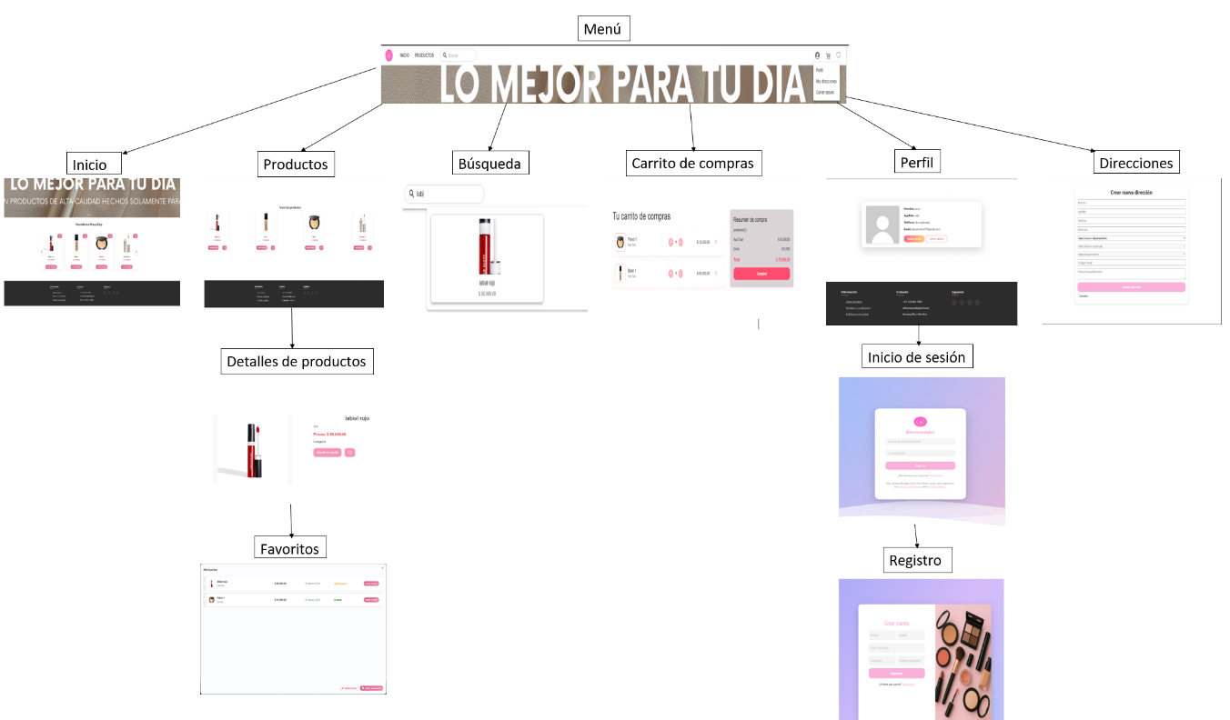

**Filosofía de navegación:**

* + La navegación se realiza mediante una barra fija superior.
  + Cada opción abre una nueva vista en la misma pestaña, manteniendo la coherencia visual.
  + Botones estandarizados (íconos + texto).

1.1.7 Paso a paso: aplicativo web

**INICIO DE SESIÓN**

El inicio de sesión consta de un formulario el cual solicita los siguientes campos:

* + Un correo electrónico existente en la base de datos.
  + Contraseña asociada al usuario.

Una vez completados los campos, el usuario debe hacer clic en el botón "Sign in" para acceder al sistema. En caso de no tener una cuenta, el formulario ofrece la opción de registro mediante el enlace "Regístrate".

**VISTA:**

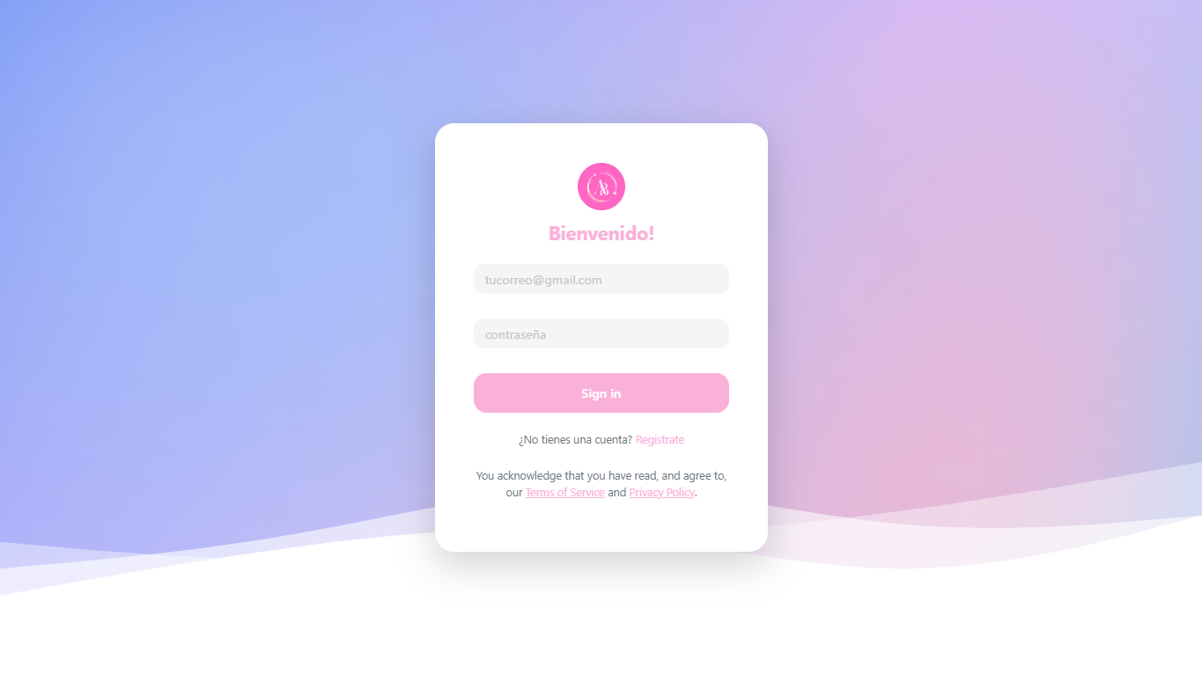

**REGISTRARSE**

Si aún no cuentas con una cuenta existente tenemos la opción de registrarse.

En la vista “inicio de sesión” debajo del botón sign in se encuentra un link el cual te llevará a la vista de registro.

Una vez estés en la vista de registro, te encontrarás con un formulario que requiere:

* Nombre y Apellido *(preferiblemente que sean reales)*
* Un correo electrónico válido al que tengas acceso.
* Una contraseña segura. *(min. 6 dígitos)*
* Confirmar contraseña.

**VISTA:**

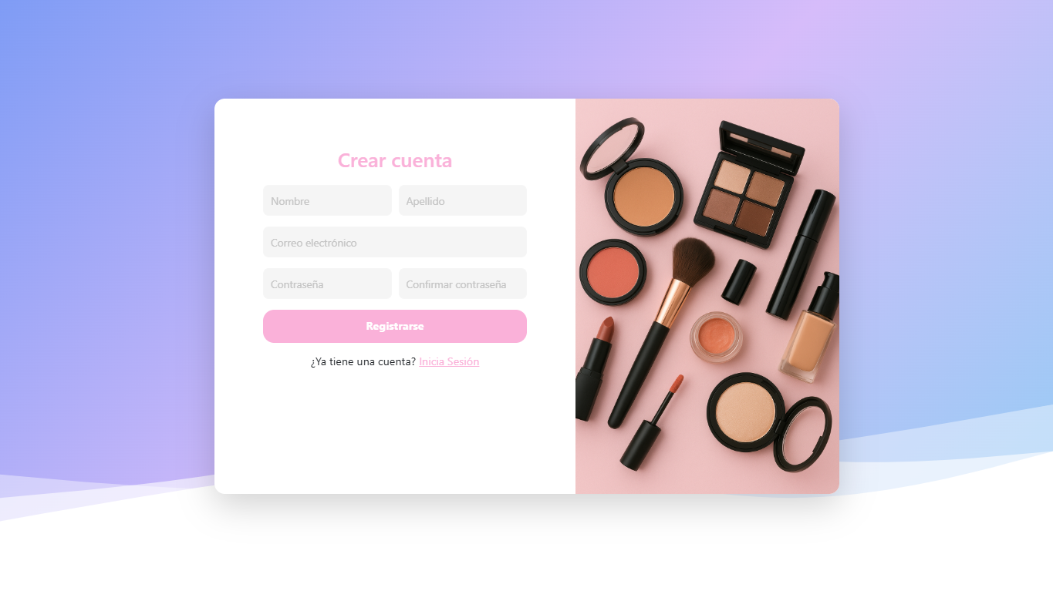

**NAVEGACIÓN EN EL APLICATIVO WEB**

nuestro aplicativo web fue diseñado para ser fácil de comprender y intuitivo, con

el fin de que el usuario final se sienta cómodo mientras explora el contenido de

ale beauty art.

a continuación explicaremos las opciones que existen en nuestro web principal:

**INICIO**

Una vez con una cuenta creada y la sesión iniciada entraras a la vista de “inicio”.

aquí encontrarás la interfaz principal del aplicativo. un carrusel de novedades así como otro de productos relacionados

**VISTA:**

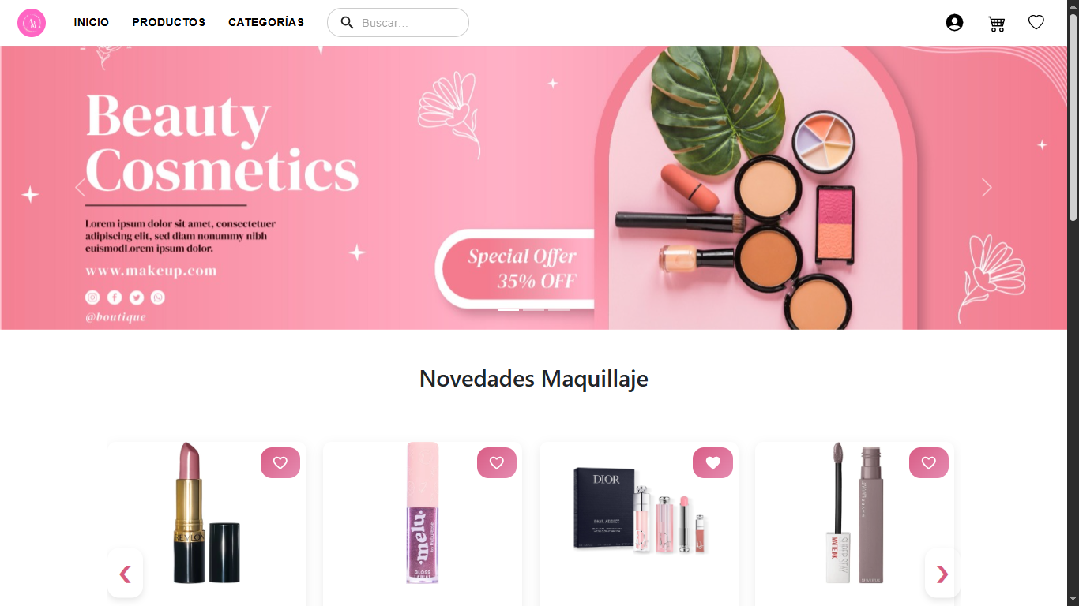

### **ASISTENTE VIRTUAL “AMÉLIE”**

Se incorporó un **chatbot interactivo** en la parte inferior derecha, llamado **Amélie**, diseñado como asistente virtual de belleza.  
Su función principal es brindar atención personalizada a los usuarios en tiempo real.  
Características destacadas

**VISTA:**

### 

* Muestra un saludo inicial y guía al usuario con preguntas frecuentes.
* Mejora la experiencia del cliente al ofrecer respuesta y recomendación de productos relacionada con el catálogo

**PRODUCTOS**

Aquí encontrarás todo el catálogo de productos. podrás agregarlos al carrito ó tus favoritos

**VISTA:**

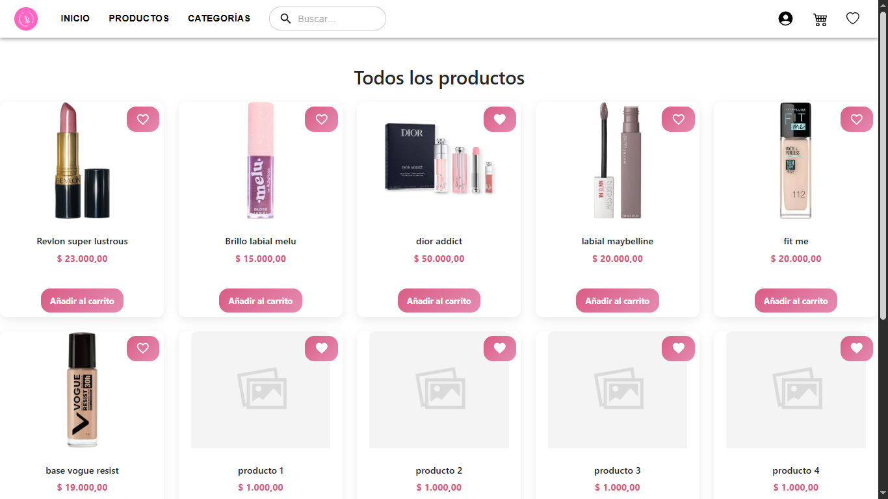

**CATEGORÍAS 1.0**

Al colocar el puntero sobre la opción de “categorías” se desplegará un recuadro donde podrá acceder a cualquier categoría disponible en ese momento.

**VISTA:**

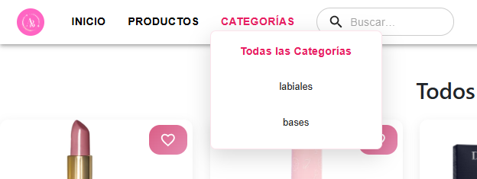

**CATEGORÍAS 1.5**

Una vez elegida la categoría que le interesa, dale click sobre ella para acceder a la vista de productos relacionados a dicha categoría.

**VISTA:**

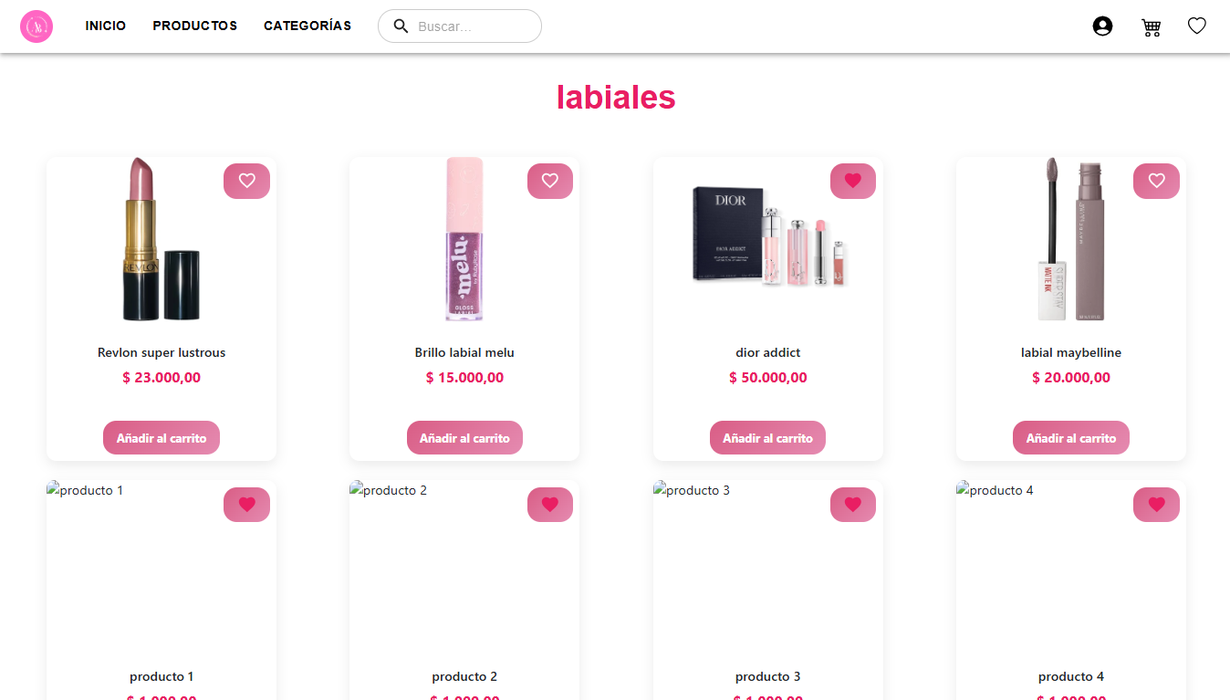

**BARRA DE BÚSQUEDA 1.0**

Aquí podrás buscar cualquier producto del catálogo disponible donde se desplegará los resultados que coincidan con el texto que ingresaste.

podrás acceder a esta barra de búsqueda en la mayoría de vista de nuestra web.

**VISTA:**

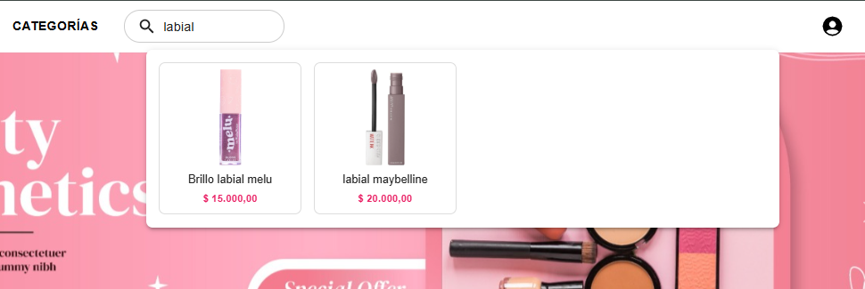

**BARRA DE BÚSQUEDA 1.5**

Una vez elegida el producto que le interesa, dale click sobre él para acceder a la vista de detalles del producto relacionados a dicho producto.

**VISTA:**

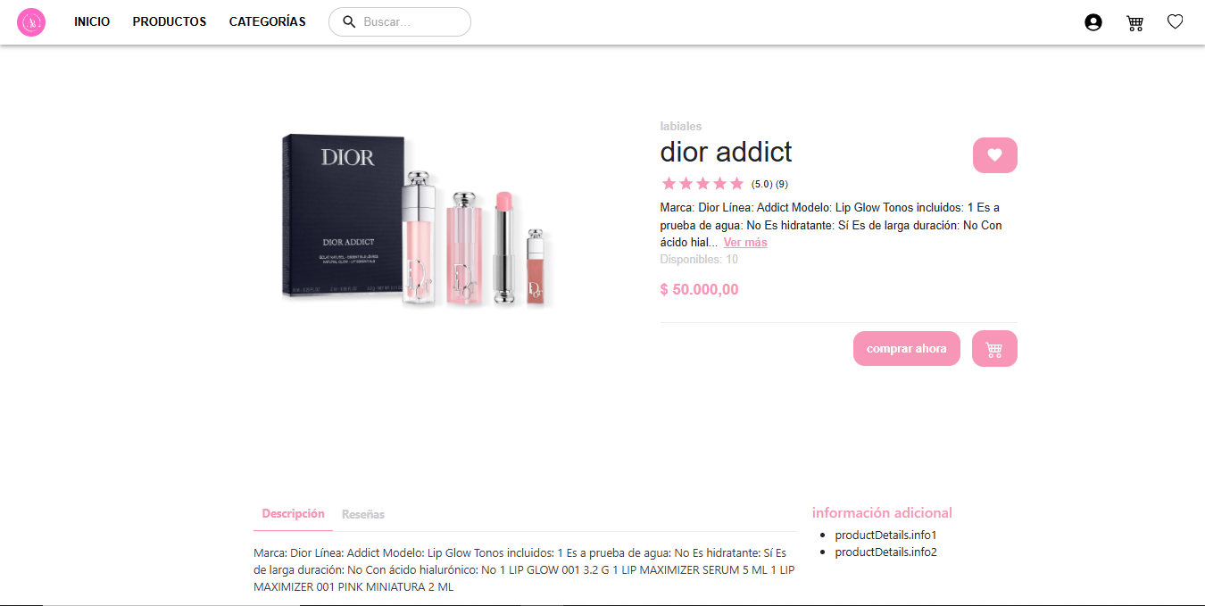

**USUARIO**

En la derecha del header se encuentra un icono de una persona, si hacemos click sobre él se nos desplegará un recuadro de opciones.

**VISTA:**

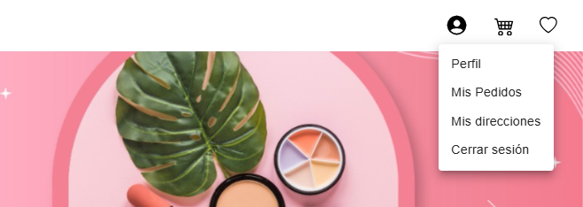

En esta sección se encuentran las opciones de: perfil, mis pedidos, mis direcciones y cerrar sesión.

las cuales nos llevan a las siguientes vistas:

**PERFIL**

Aquí encontramos los datos de usuario, donde puede agregar información adicional y editar la información que se haya registrado antes.

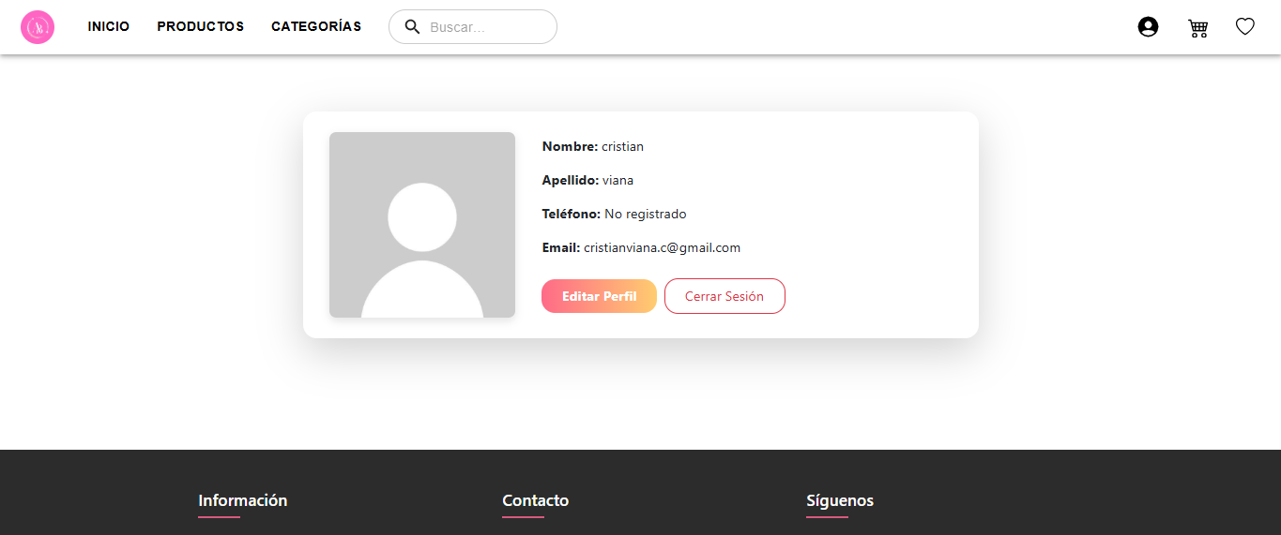

**MIS PEDIDOS**

aquí encontraras todos los pedidos realizados desde tu cuenta, donde podrás seleccionar el que prefieras para acceder a los detalles de la compra

**VISTA:**

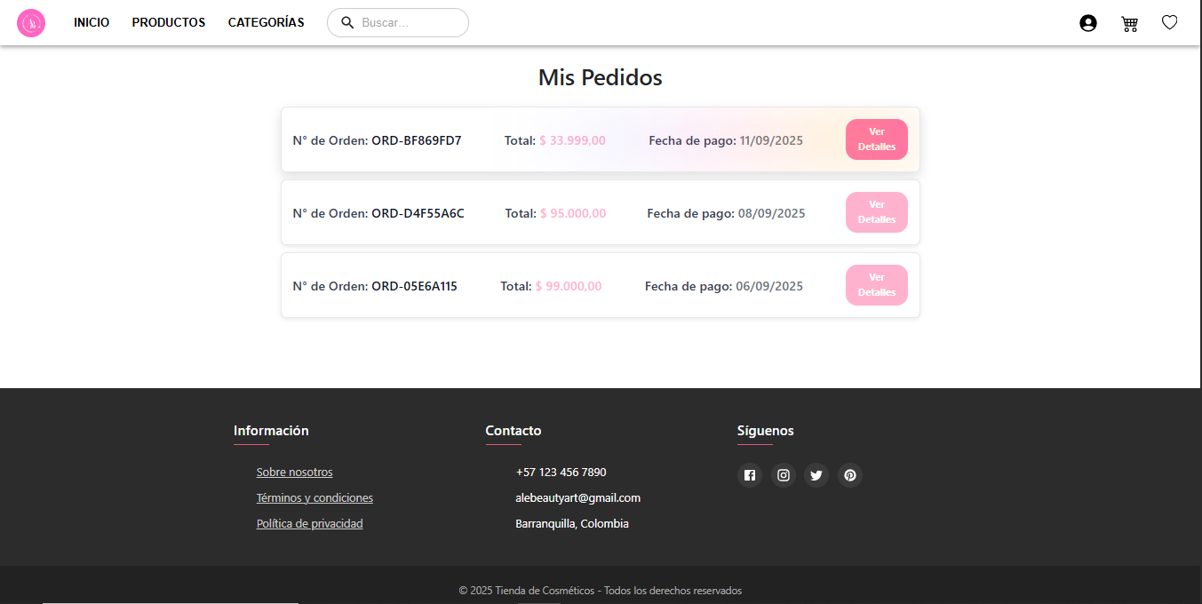

Una vez seleccionado el de tu preferencia se abrirá una vista nueva donde verás una lista de todos los productos que se compraron en ese pedido.

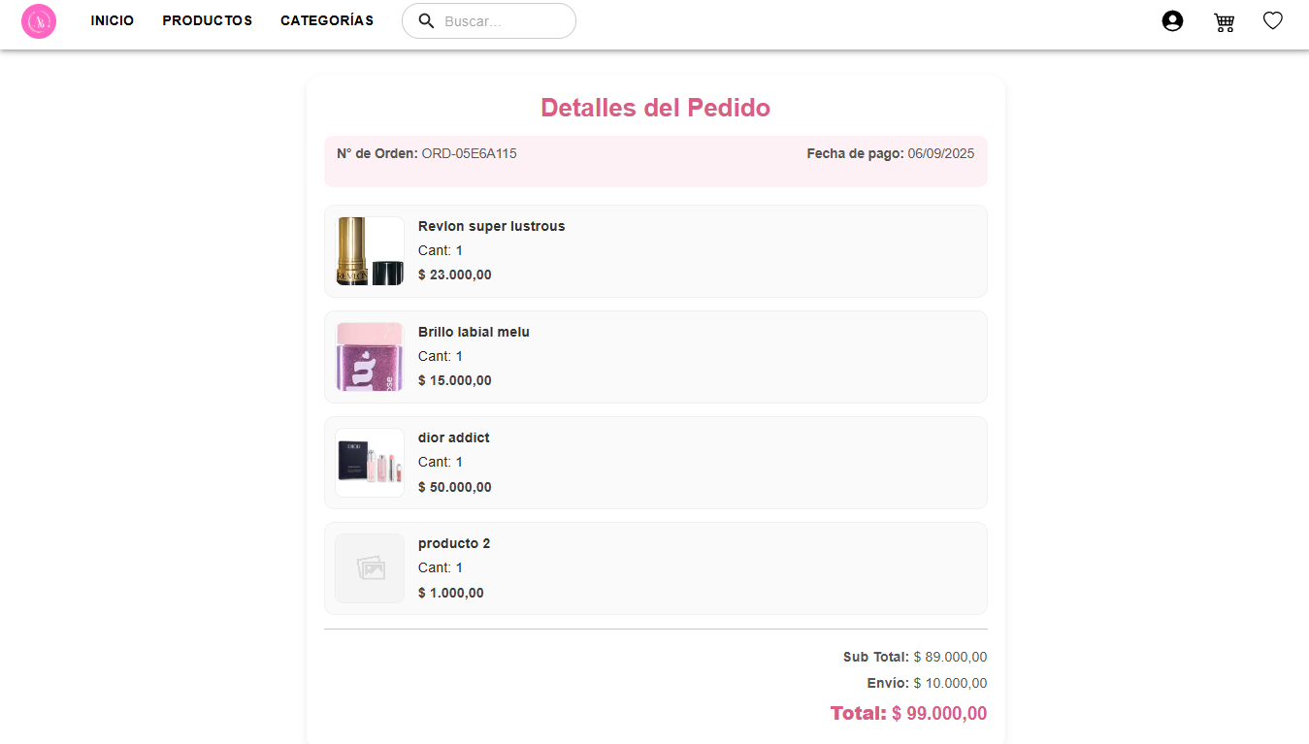

**MIS DIRECCIONES**

aquí encontrarás todas las direcciones que tengas agregadas a tu cuenta. podrás seleccionar cual de todas ellas es la que prefieres que se envíen los productos además de poder editarlas.

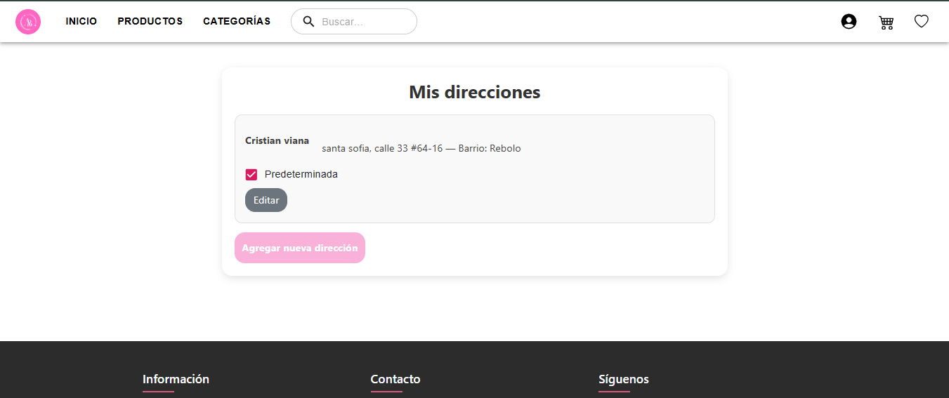

**FAVORITOS**

En el header encontraremos el icono de un corazón, si le damos click a este se nos desplegará un modal con todos los productos que tenemos agregados a favoritos.



Para agregar un producto a favoritos click en el corazón que se encuentra en la esquina superior derecha del producto.

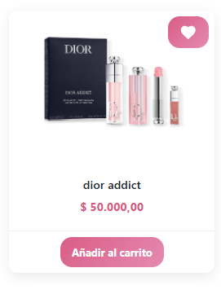

**VISTA:**

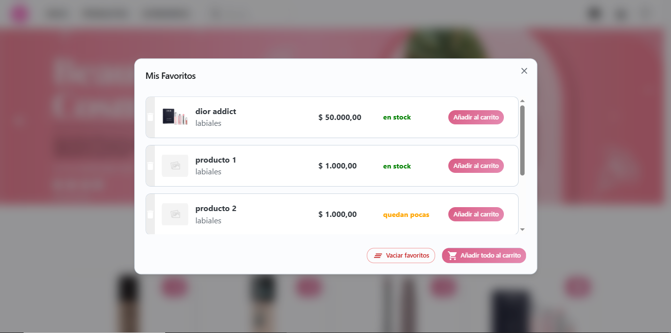

En el modal podrás agregar un producto en específico al carrito de compras, eliminar un producto de tus favoritos, vaciar toda la lista o agregar todo al carrito.

### **NOTIFICACIONES**

Esta sección muestra todos los avisos y mensajes importantes enviados por el sistema, como actualizaciones de pedidos, promociones o recordatorios.  
Al ingresar, se presenta una lista con todas las notificaciones recibidas, donde cada una muestra su título, resumen del mensaje y fecha de envío.

**VISTA:**

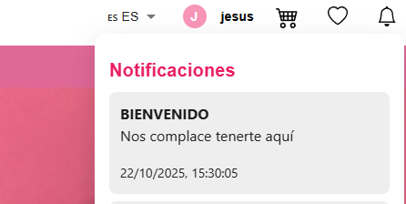

**CARRITO DE COMPRAS**

Aquí encontrarás todos los productos que agregaste anteriormente al carrito para comprar.

puedes agregar más de un elemento por producto dependiendo del stock

disponible.

**VISTA:**

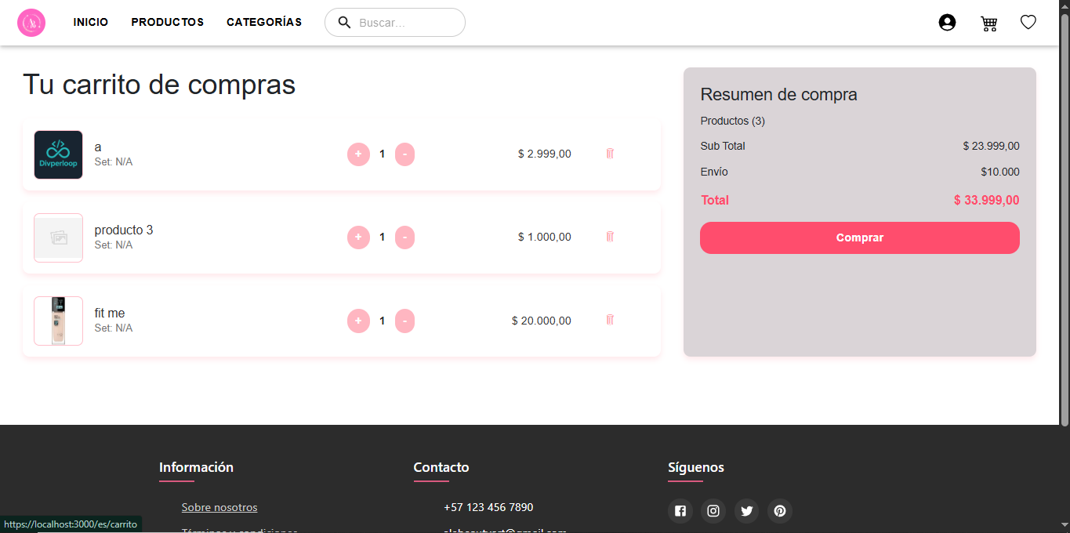

Una vez seguro de lo que quieres comprar presionamos el botón “comprar”

**CHECKOUT**

cuando le demos comprar el carrito de compras nos redireccionará a la vista de checkout.

Aquí podrás elegir la dirección que prefieras o editarla. Una vez seleccionada presionamos continuar.

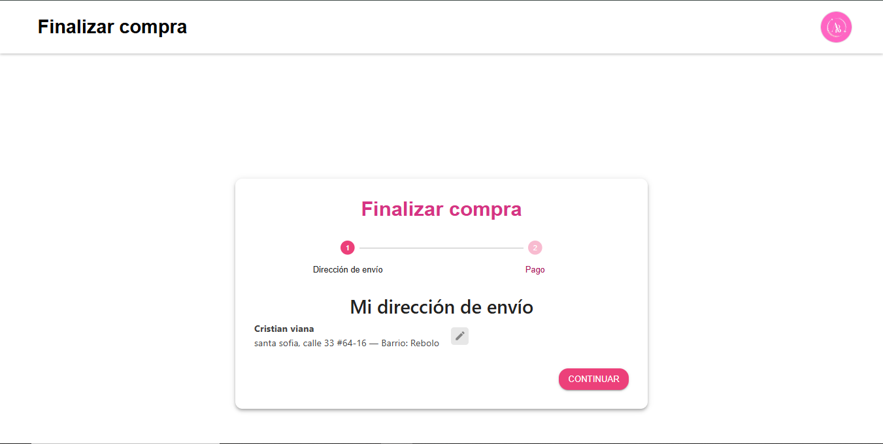

**FINALIZAR COMPRA**

aquí te encontrarás un formulario donde ingresaras la información solicitada para finalizar la compra y presionamos el botón azul “pagar”.

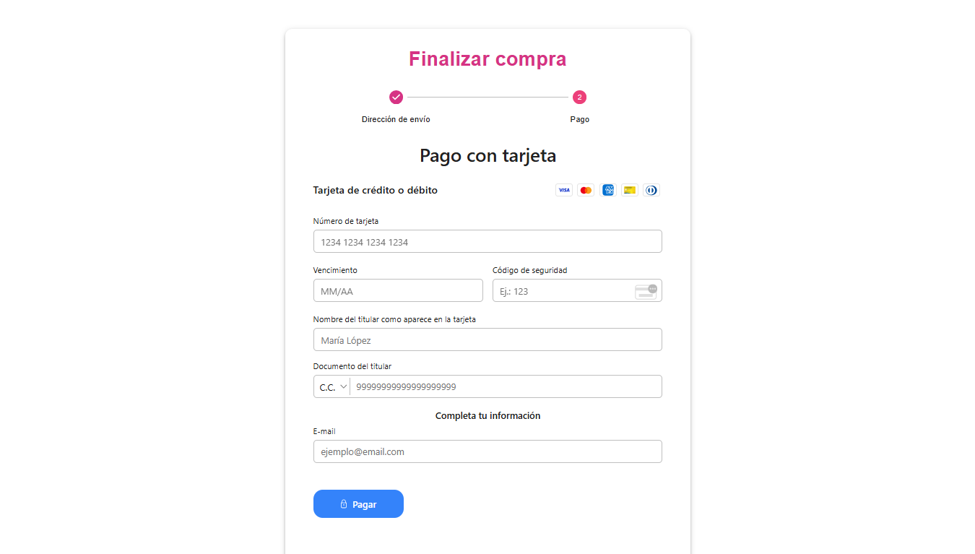

cuando se realice el pago se te enviará un correo electrónico al email que agregaste en el formulario.

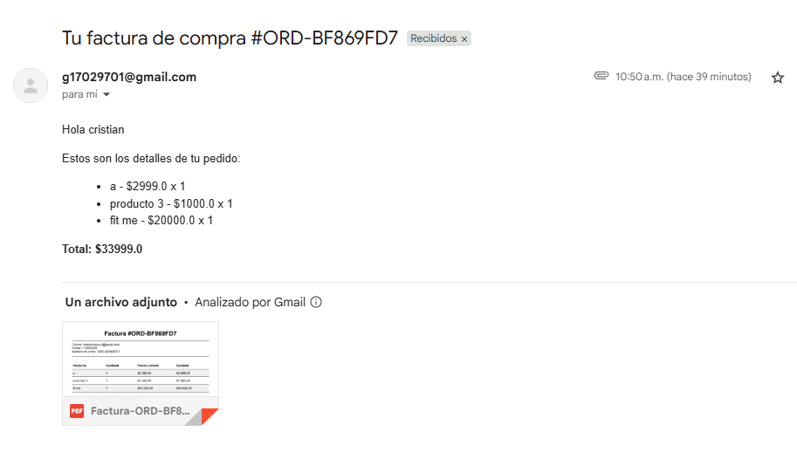

**HOME (Vista administrador)**

Una vez iniciamos sesión el aplicativo nos redireccionará hacía la vista correspondiente a los permisos que tengo la cuenta que ingresamos. Siendo redireccionado a la vista inicio si eres un usuario común o a la vista Home si eres administrador.

**VISTA:**

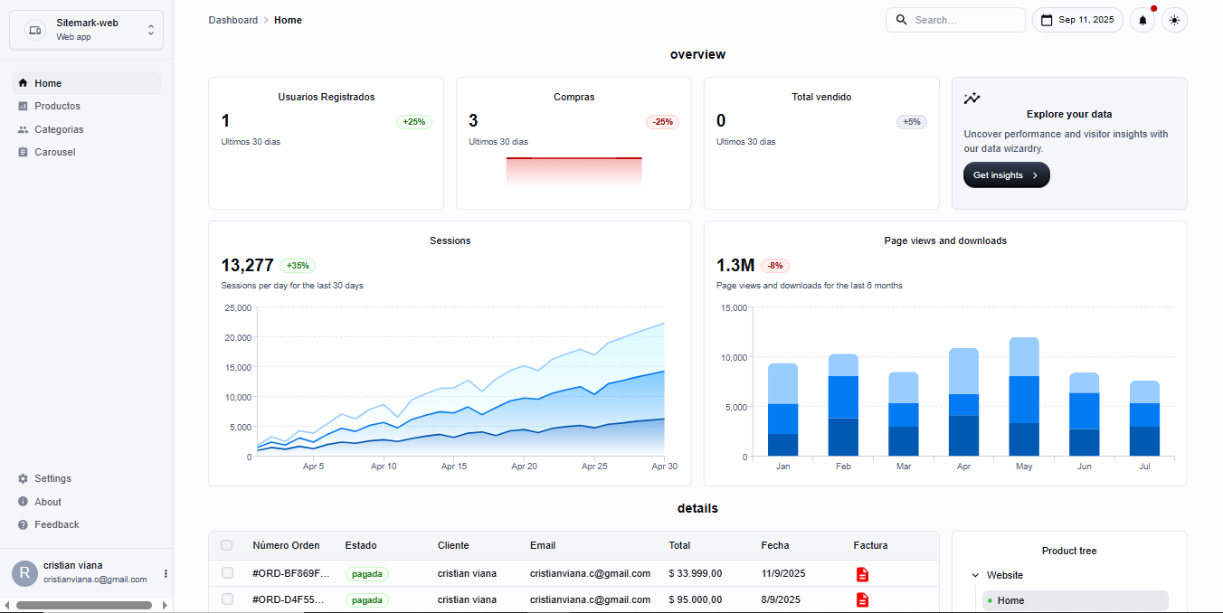

En esta vista encontraremos primeramente las tablas y gráficas referentes a la actividad reciente del aplicativo. Aquí encontraremos el monto de ganancias, las órdenes realizadas, la categoría que más se ha vendido como también el número de usuarios activos.

**PRODUCTOS HOME**

Aquí encontraremos un listado de los productos existentes en nuestra base de datos. Podrás editar, agregar y borrar productos.

**VISTA:**

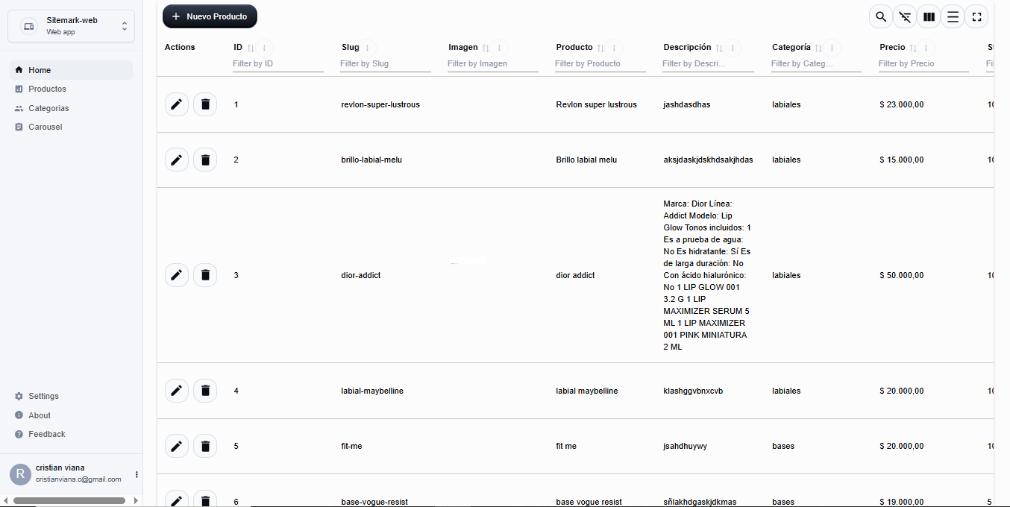

en la esquina superio derecha se encuentra un botón con la leyenda “nuevo producto”. si damos click ahi se nos abrira el siguiente modal.

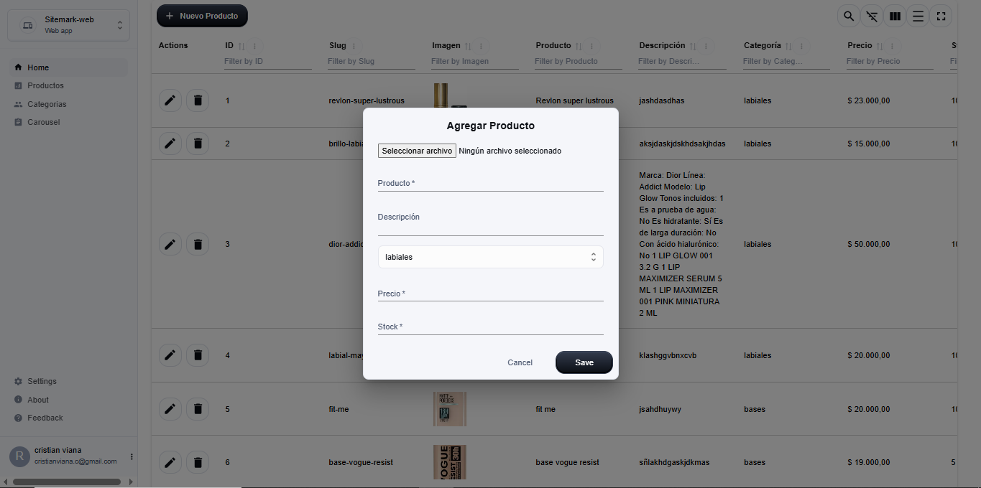

una vez termines de llenar el formulario debes dar click en save.

**CATEGORÍAS HOME**

Aquí encontraremos un listado de las categorías existentes en nuestra base de datos. Podrás editar, agregar y borrar categorías como también acceder a los productos por categorías.

**VISTA:**

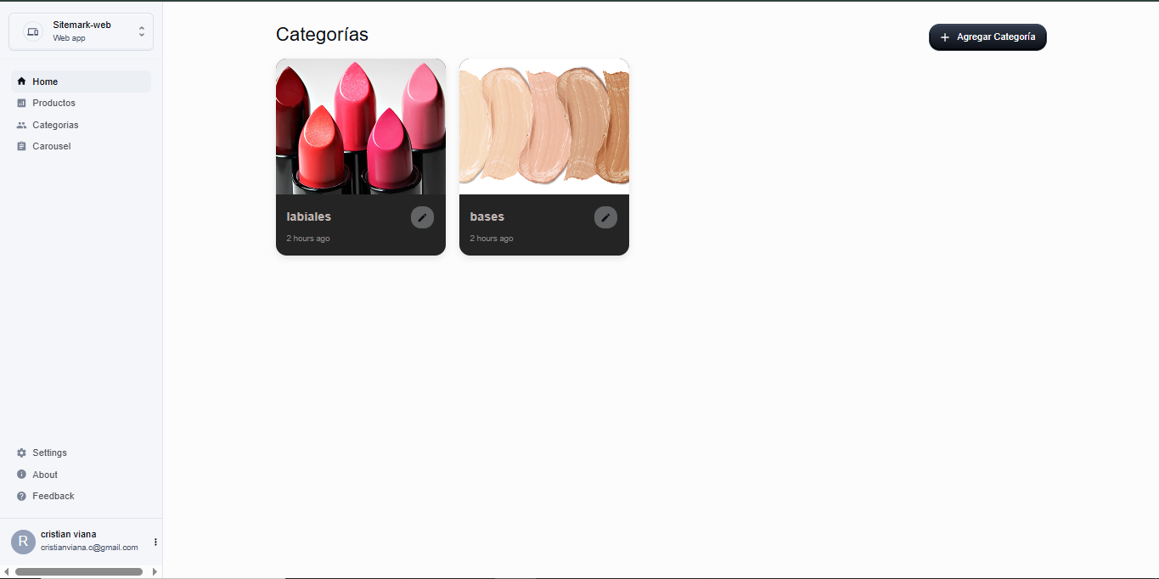

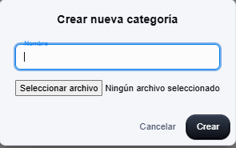

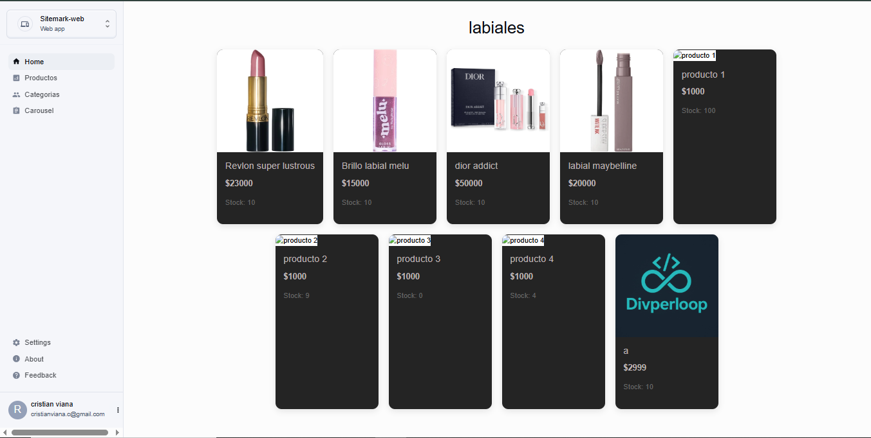

**CARRUSEL**

En esta vista encontraremos un recuadro de “drag and drop” y la lista de carruseles existentes en la base de datos. Aquí podrás agregar y eliminar los carruseles de la vista principal de inicio.

**VISTA:**

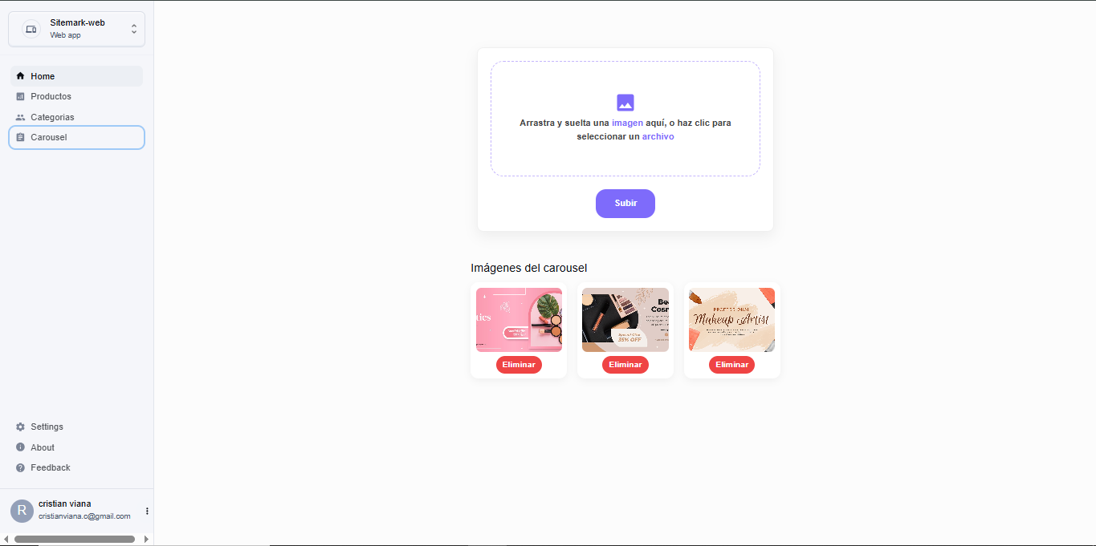

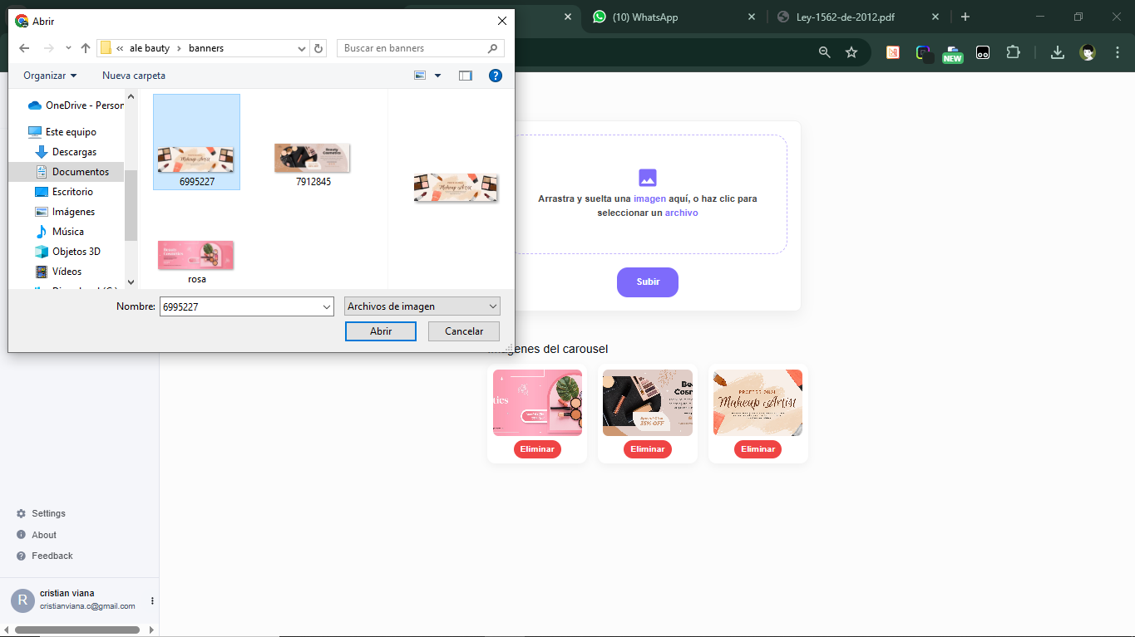

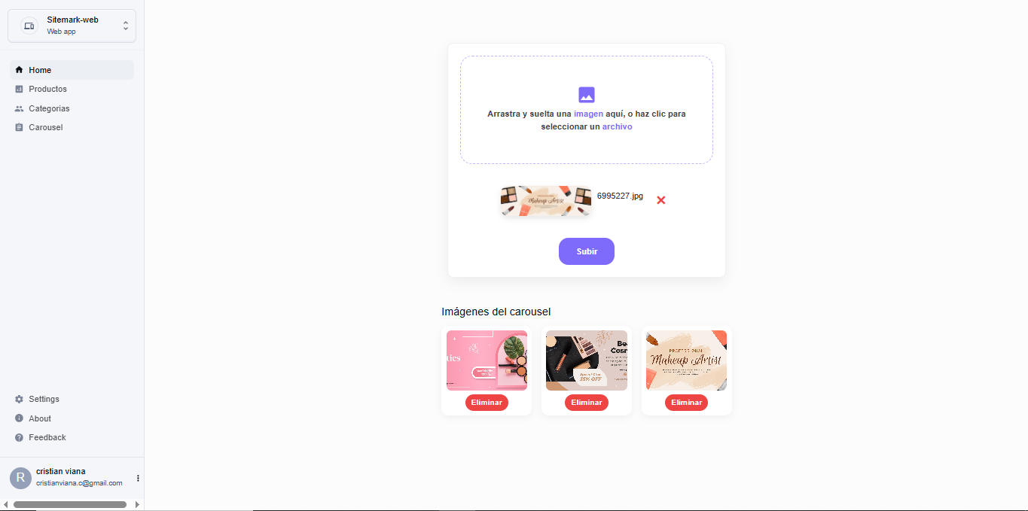

presionamos subir y se agregara la imagen al carrusel.

### **GESTIÓN DE USUARIOS**

La sección **“Usuarios”** permite visualizar la lista completa de usuarios registrados en el sistema.  
Cada registro muestra información relevante como el avatar, nombre, apellido, correo electrónico, teléfono y roles asociados.

**VISTA:**

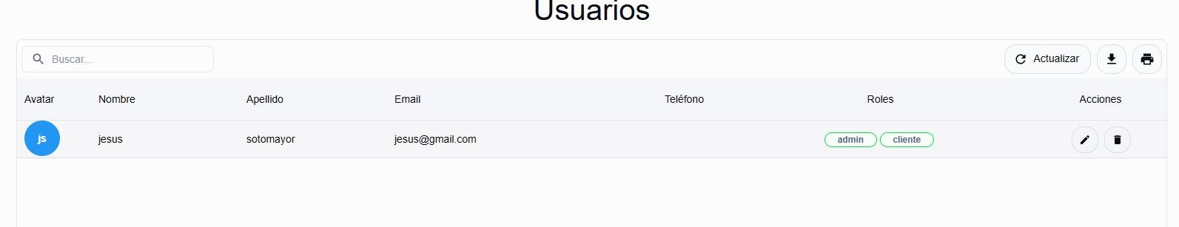  
Además, Puede dar uso a las siguientes funcionalidades

* **Barra de búsqueda:** permite filtrar usuarios por nombre o correo.
* **Botón Editar:** Permite editar los datos del usuario.
* **Botón Eliminar: Elimina al usuario seleccionado**
* **Botón “Actualizar”:** actualiza la lista para reflejar los últimos cambios.

### **GESTIÓN DE DESCUENTOS**

#### **1. Crear Descuento**

Permite a los administradores generar nuevos descuentos indicando:

* Nombre y descripción del descuento.
* Tipo (porcentaje o valor fijo).
* Valor del descuento.
* Fechas de inicio y fin de validez.
* Estado (activo o inactivo).

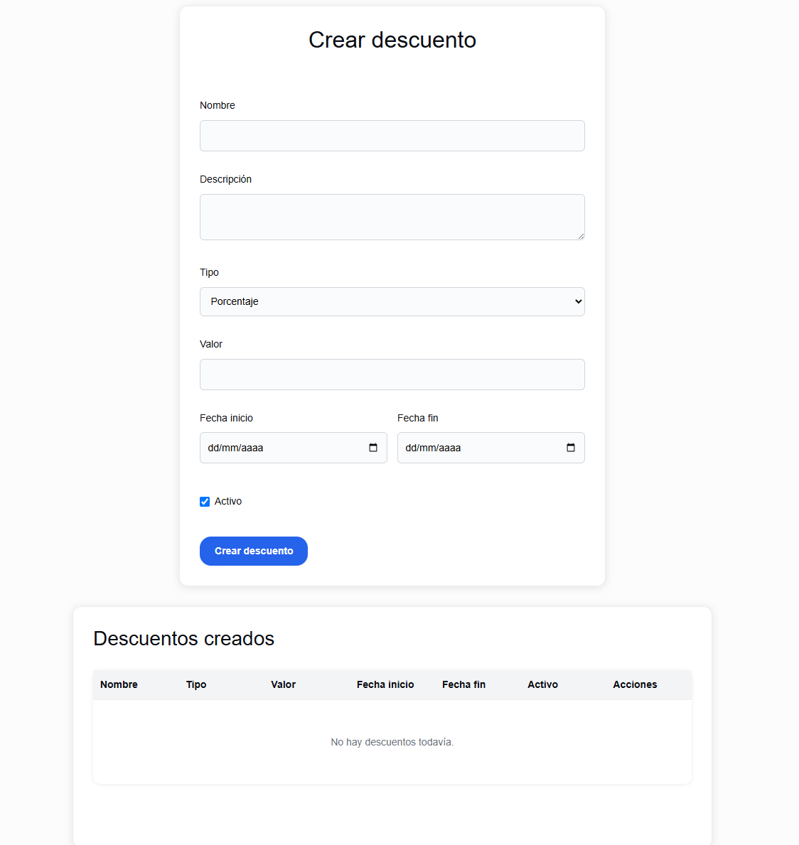**VISTA:**

Una vez creado, el descuento se muestra en la tabla inferior **“Descuentos creados”**, donde se listan todos los descuentos existentes junto con sus datos y acciones disponibles.

#### **2. Aplicar Descuento a Subcategorías**

Esta vista permite aplicar los descuentos creados a subcategorías específicas del catálogo.  
El proceso consiste en:

1. Seleccionar una categoría.
2. Elegir la subcategoría correspondiente.
3. Escoger un descuento existente.
4. Presionar el botón **“Aplicar descuento”**.

**VISTA:**

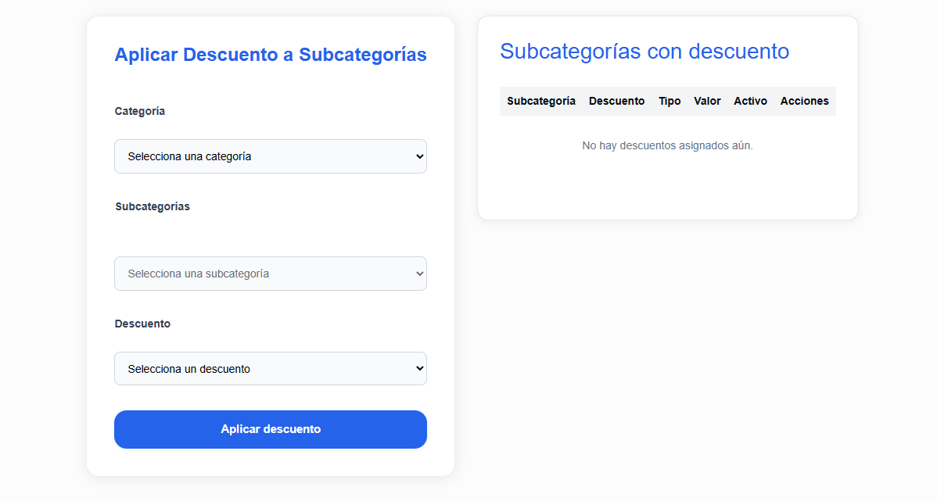

En la parte derecha se muestra la lista **“Subcategorías con descuento”**, donde se visualizan los descuentos activos y los detalles de su aplicación.

### **PANEL DE NOTIFICACIONES**

El **Panel de Notificaciones** permite enviar, administrar y consultar notificaciones del sistema.  
Funciones detalladas:

* **Estadísticas generales:** muestran el número total de usuarios, notificaciones enviadas, tasa de entrega y cantidad de notificaciones en la sesión actual.
* **Formulario de envío:** permite seleccionar el destinatario, añadir un título y redactar el mensaje de la notificación.
* **Historial de notificaciones:** muestra las notificaciones enviadas, su fecha y los destinatarios.

**VISTA:**

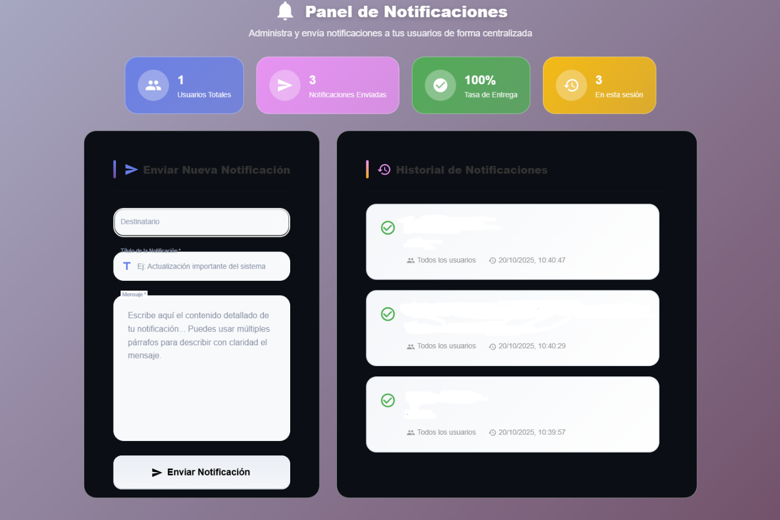

Este módulo facilita la comunicación centralizada con los usuarios, asegurando que todos reciban información importante de manera rápida y eficiente.

### 1.1.8 Descripción de las funciones del sistema

* + Búsqueda de productos: El usuario podrá localizar fácilmente los productos por nombre, categoría o marca
  + Favoritos: Permite guardar productos de interés en una lista personal.
  + Gestión de direcciones: El cliente podrá registrar múltiples direcciones de envío para facilitar sus compras.
  + Carrito de compras: Incluye la opción de añadir, eliminar o modificar productos antes de confirmar la compra.
  + Compra segura: El sistema valida los pagos a través de pasarelas certificadas.
  + Perfil de usuario: Espacio donde el cliente administra sus datos personales, direcciones y contraseñas.
  + Panel de administración: Permite al administrador agregar, actualizar o eliminar productos, así como gestionar usuarios y revisar reportes.

### 1.1.9 Información sobre la mesa de ayuda

Una vez que el sistema entre en operación, se dispondrá de una mesa de ayuda de primer nivel para resolver inquietudes de los usuarios.

Actividades principales de la mesa de ayuda:

* Crear, modificar o eliminar usuarios cuando sea necesario.
* Dar permisos sobre opciones específicas del sistema.
* Atender solicitudes de reverso de transacciones en casos justificados.
* Asistir en procesos críticos como creación de productos o gestión de pedidos.

Canales de atención:

* Correo: soporte@alebeautyart.com
* Sistema de tickets (GLPI o similar), donde cada caso tendrá un número de seguimiento con fechas de apertura y cierre.

**Recomendación:** Los usuarios deben acudir a la mesa de ayuda únicamente cuando no logren resolver un problema por sí mismos o cuando exista un error técnico en la plataforma.

### 1.2.0 Descripción de los mensajes de error

El sistema mostrará mensajes claros al usuario junto con la acción correctiva a seguir. Ejemplos:

* + **Error de inicio de sesión**: “Usuario o contraseña incorrectos. Intente de nuevo.”  
    Acción: revisar credenciales o recuperar contraseña.

* + **Campos vacíos**: “Debe completar todos los campos obligatorios.”  
    → Acción: ingresar la información solicitada.

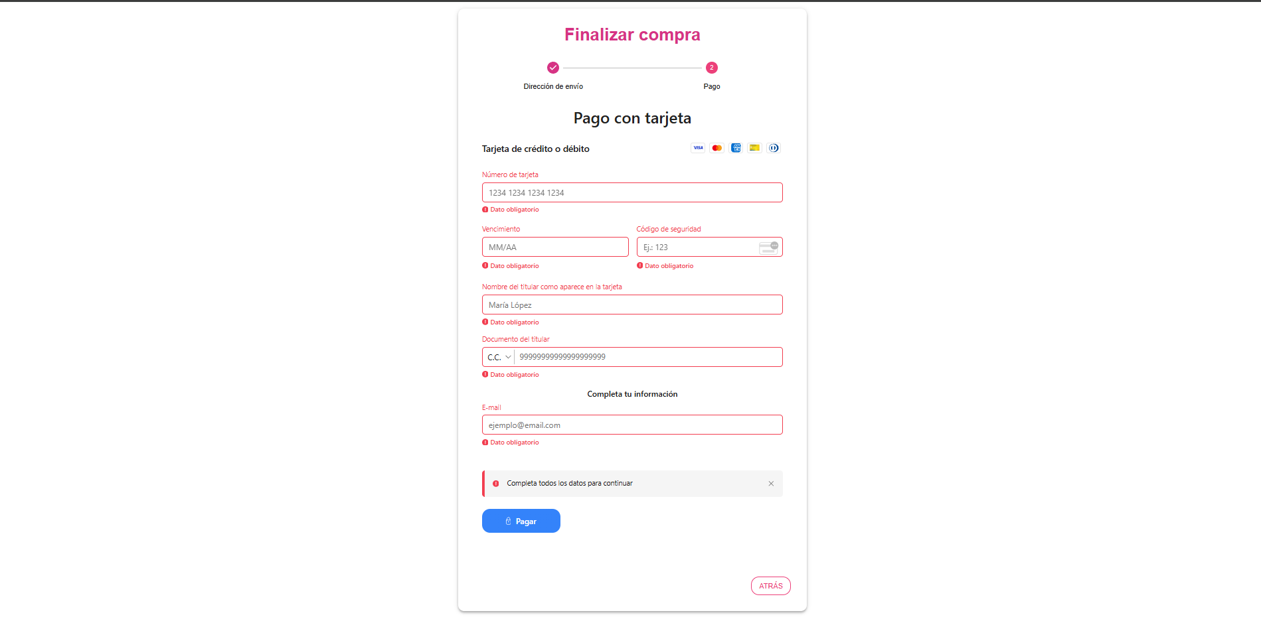

* + **Acceso no autorizado:** “No tiene permisos para acceder a esta sección.”  
    Acción: ingresar con un usuario válido o solicitar soporte.

